职位：2D 平面设计师
联系人：人事部 高小姐 s.gao@uniplan.sh.cn
地点：上海黄浦区蒙自路763号28楼
地图：
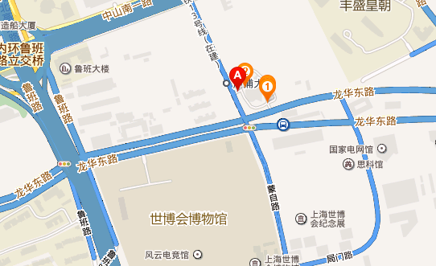

任职资格：
1. 美术、设计等相关专业毕业，具有良好的美术基础及手绘能力；善于用视觉语言表达
2. 了解印刷及输出制作流程，精通平面完稿制作
3. 服从上级领导任务安排，
4. 良好的英语读写水平，可用英文交流
5. 熟练使用Photoshop，Illustrator，Indesign等设计软件，

